Полугодовая административная контрольная работа по математике 6 класс
1 полугодие
Вариант 1

Часть I
А1. Какие из чисел 5535, 2119, 1044 делятся на 9?
1) 5535 и 2119; 3) 5535 и 1044;
2) 2119 и 1044; 4) все три числа.
А2. Сократите дробь .
1) ; 2) ; 3) ; 4) .
А3. Выполните сложение: 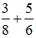.
1) ; 2) 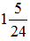; 3) ; 4) .

А4. Выполните умножение: .
1) 2) 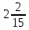3) 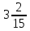4)
А5. Найти неизвестный член пропорции 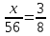
Часть II
В1. Найдите значение выражения: 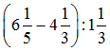.
В2. В классе 12 мальчиков, что составляет всех учащихся. Сколько всего учащихся в классе?

Часть III
С1. В овощехранилище привезли 320 т овощей. 75% привезенных овощей составляет картофель, а остатка – капуста. Сколько тонн капусты привезли в овощехранилище?

Полугодовая административная контрольная работа по математике 6 класс
1 полугодие
Вариант 2

Часть I
А1. Какие из чисел 1234, 3051, 8442 делятся на 9?
1) 1234 и 3051; 3) только 8442;
2) 3051 и 8442; 4) все три числа.
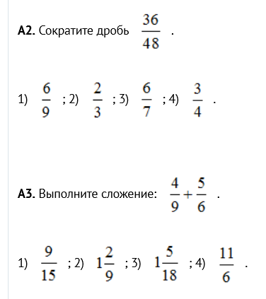
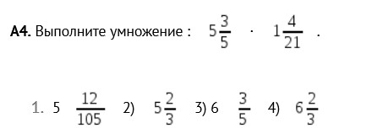
А5. Найти неизвестный член пропорции 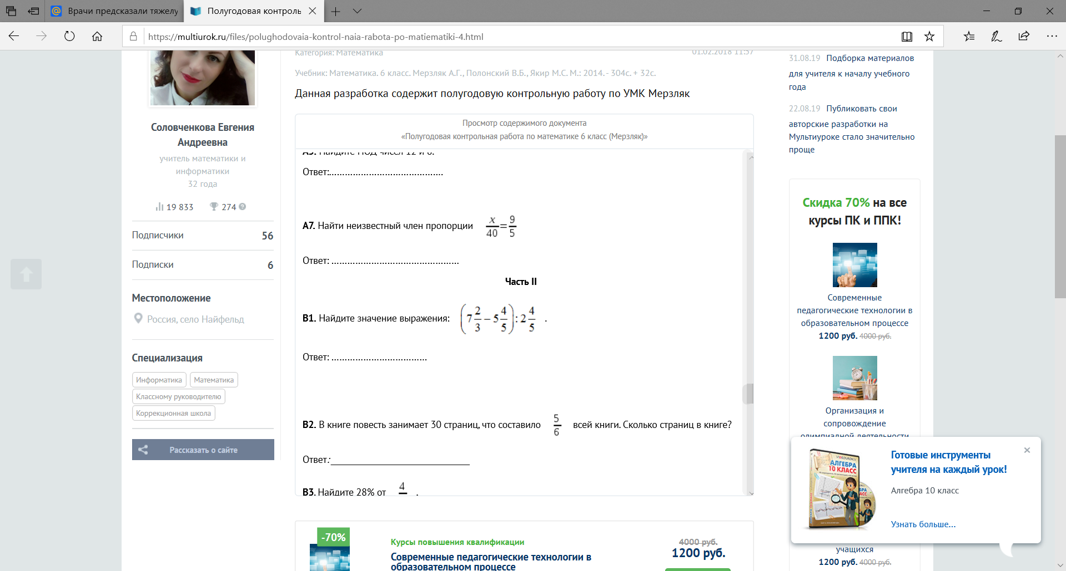

Часть II
В1. Найдите значение выражения:
В2. В книге повесть занимает 30 страниц, что составило 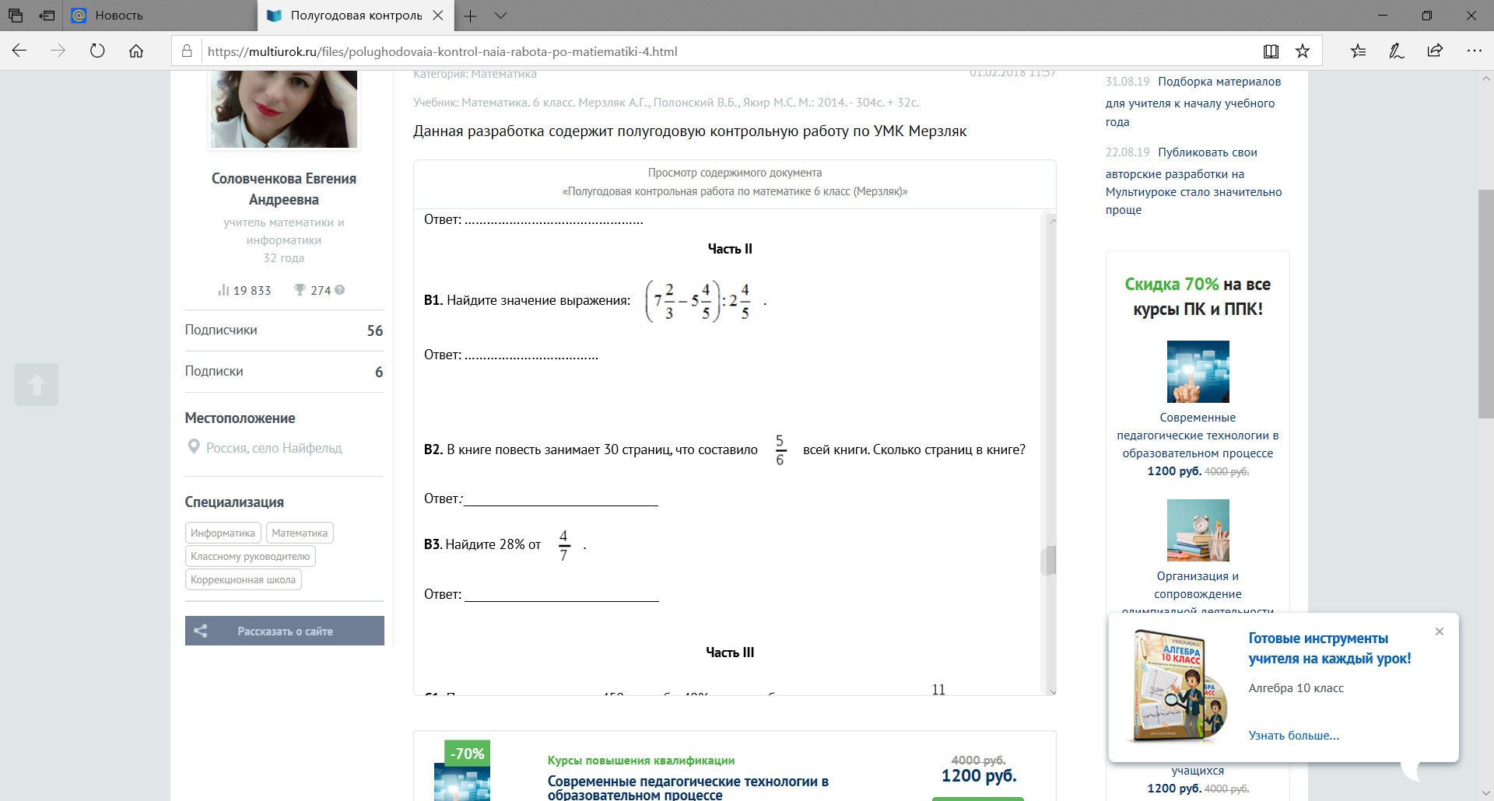всей книги. Сколько страниц в книге?

Часть III
С1. Пекарня выпекает в день 450 кг хлеба. 40% всего хлеба идет в торговую сеть, 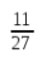оставшегося – в столовые. Сколько кг хлеба идет каждый день в столовые?

